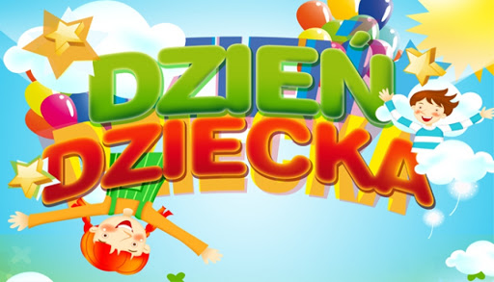 Tak Kochani dzisiaj WASZE Święto!
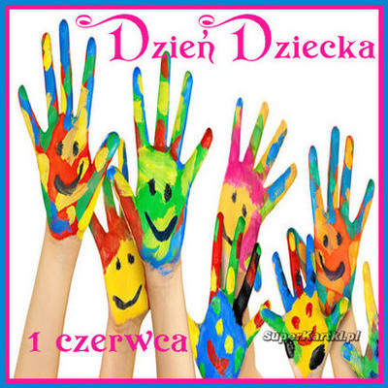
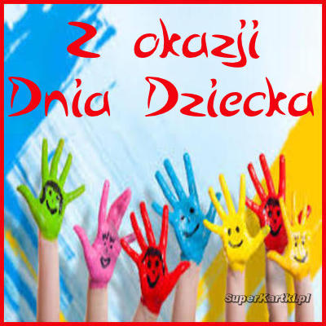
Drogie moje dzieci Każdemu
Z WAS (wymieniam tak, jak siedzicie w ławkach)
OLKUNELUSZYMONIEBEATKOADRIANIEELENKOLENKO ADAMIEPIOTRKUNAOMIJULKOFRANKU OLIWIO MATEUSZU TOMKU
Składam Wam dużo Serdeczności radości uśmiechu na Waszych buziach, dobroci w sercach i beztroski dzieciństwa
Wasza stęskniona
Pani EWA
Idźcie na lody bawcie się, śmiejcie się To WASZE Święto

